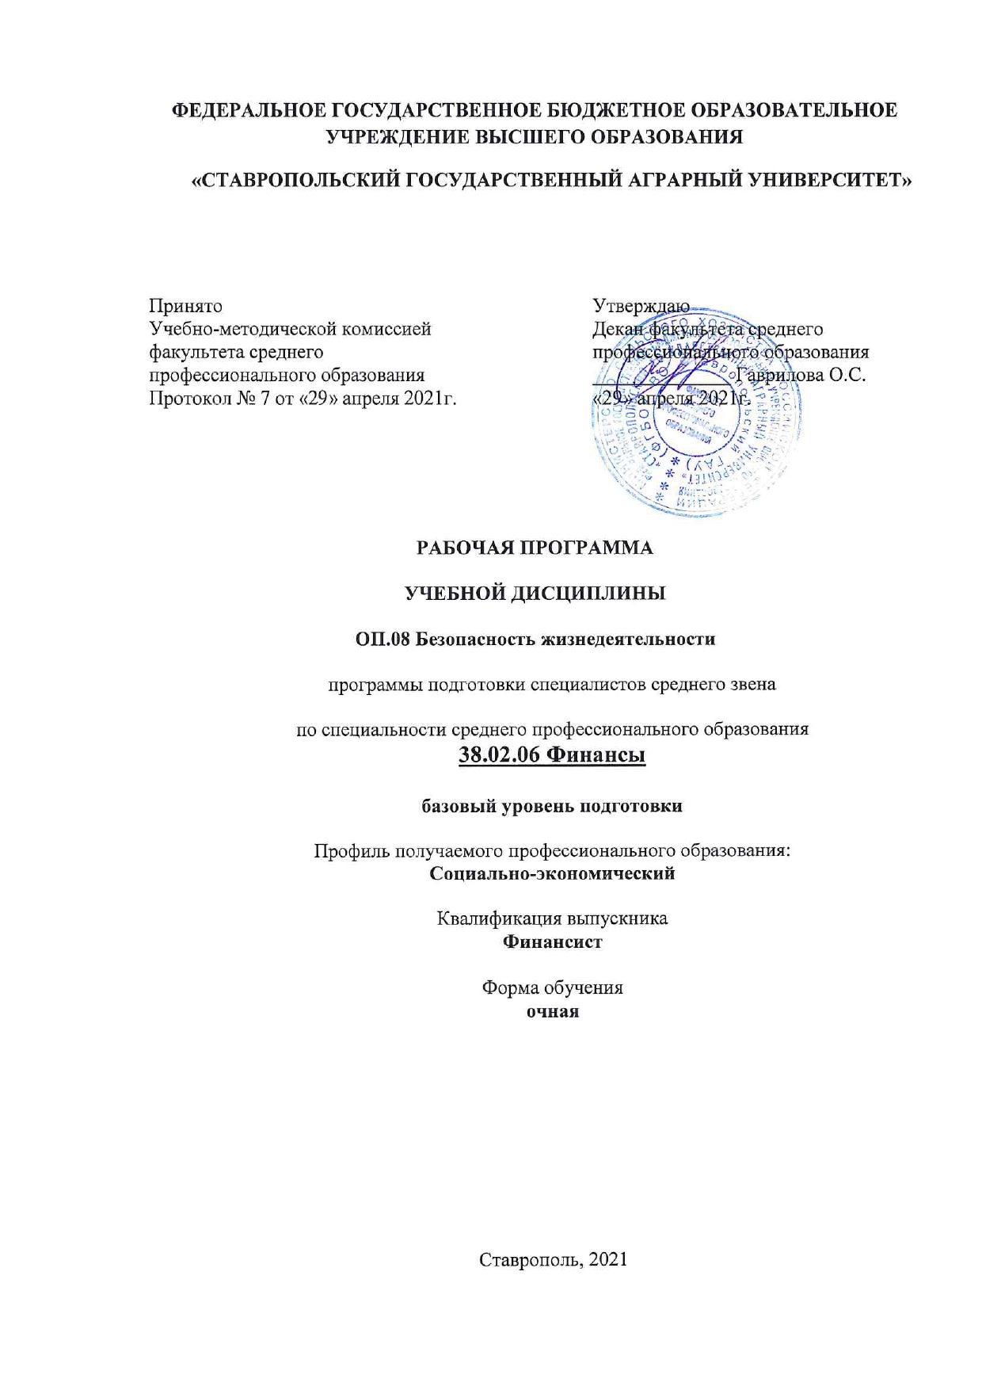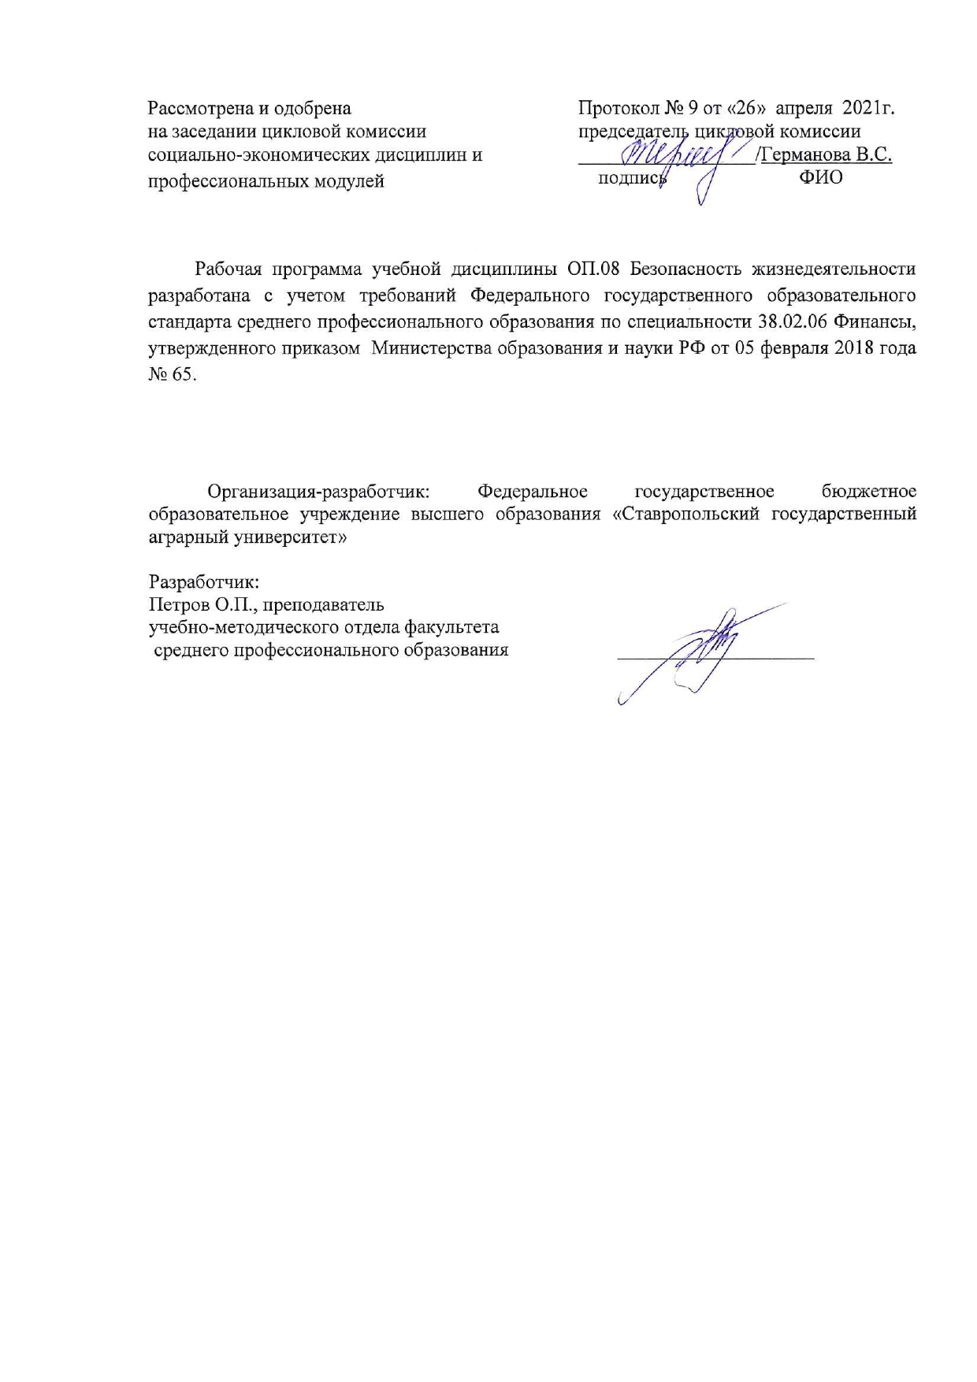

СОДЕРЖАНИЕ

1. | ПОЯСНИТЕЛЬНАЯ ЗАПИСКА РАБОЧЕЙ ПРОГРАММЫ ОБЩЕОБРАЗОВАТЕЛЬНОЙ УЧЕБНОЙ ДИСЦИПЛИНЫ  ОП.09 «БЕЗОПАСНОСТЬ ЖИЗНЕДЕЯТЕЛЬНОСТИ» | 4
1.1. | Цели дисциплины | 4
1.2. | Общая характеристика учебной дисциплины | 4
1.3. | Место дисциплины в учебном плане | 6
1.4. | Результаты освоения учебной дисциплины – личностные, метапредметные, предметные | 6
1.5. | Количество часов на освоение рабочей программы учебной дисциплины | 9
1.6. | Изменения, внесенные в рабочую программу по сравнению с Примерной программой по ООД | 9
2. | СТРУКТУРА И СОДЕРЖАНИЕ УЧЕБНОЙ ДИСЦИПЛИНЫ ОП.09 «БЕЗОПАСНОСТЬ ЖИЗНЕДЕЯТЕЛЬНОСТИ» | 10
2.1. | Объем учебной дисциплины и виды учебной работы | 10
2.2. | Тематический план и содержание учебной дисциплины | 11
3. | ХАРАКТЕРИСТИКА ОСНОВНЫХ ВИДОВ УЧЕБНОЙ ДЕЯТЕЛЬНОСТИ ОБУЧАЮЩИХСЯ | 23
4. | УСЛОВИЯ РЕАЛИЗАЦИИ ПРОГРАММЫ ОБЩЕОБРАЗОВАТЕЛЬНОЙ УЧЕБНОЙ ДИСЦИПЛИНЫ  ОП.09 «БЕЗОПАСНОСТЬ ЖИЗНЕДЕЯТЕЛЬНОСТИ» | 25
4.1. | Материально-техническое обеспечение | 25
4.2. | Информационное обеспечение обучения | 26
4.3. | Особенности реализации дисциплины для инвалидов и лиц с ограниченными возможностями здоровья | 26
5. | КОНТРОЛЬ И ОЦЕНКА РЕЗУЛЬТАТОВ ОСВОЕНИЯ УЧЕБНОЙ ДИСЦИПЛИНЫ ОП.09 «Безопасность жизнедеятельности» | 28

1. ПОЯСНИТЕЛЬНАЯ ЗАПИСКА РАБОЧЕЙ ПРОГРАММЫ ОБЩЕОБРАЗОВАТЕЛЬНОЙ УЧЕБНОЙ ДИСЦИПЛИНЫ
ОП.08 «Безопасность жизнедеятельности»

Программа общеобразовательной учебной дисциплины ОП.08 «Безопасность жизнедеятельности» предназначена для изучения студентами 1 курса специальности среднего профессионального образования социально-экономического профиля 38.02.06 Финансы в ФГБОУ ВО Ставропольский ГАУ, реализующем образовательную программу среднего общего образования в пределах освоения основной профессиональной образовательной программы СПО на базе основного общего образования при подготовке специалистов среднего звена.
1.1. Цели дисциплины
Содержание программы учебной дисциплины ОП.08 «Безопасность жизнедеятельности» направлено на достижение следующих целей:
- повышение уровня защищенности жизненно важных интересов личности, общества и государства от внешних и внутренних угроз (жизненно важные интересы - совокупность потребностей, удовлетворение которых надежно обеспечивает существование и возможности прогрессивного развития личности, общества и государства);
- снижение отрицательного влияния человеческого фактора на безопасность личности, общества и государства;
- формирование антитеррористического поведения, отрицательного отношения к приему психоактивных веществ, в том числе наркотиков;
- обеспечение профилактики асоциального поведения обучающихся.
Программа учебной дисциплины ОП.09 «Безопасность жизнедеятельности» состоит из содержания учебного материала, в ней отражена последовательность его изучения, распределение учебных часов по темам и разделам с учетом специфики программы подготовки специалистов среднего звена специальности среднего профессионального образования социально-экономического профиля 38.02.06 Финансы.

1.2. Общая характеристика учебной дисциплины ОП.08 «Безопасность жизнедеятельности»
В современных условиях глобализации развития мировой экономики, усложнения, интенсификации и увеличения напряженности профессиональной деятельности специалистов существенно возрастает общественно-производственное значение состояния здоровья каждого человека. Здоровье становится приоритетной социальной ценностью. В связи с этим исключительную важность приобретает высокая профессиональная подготовка специалистов различного профиля к принятию решений и действиям по предупреждению чрезвычайных ситуаций (ЧС), а при их возникновении - к проведению соответствующих мероприятий по ликвидации их негативных последствий, и прежде всего к оказанию первой помощи пострадавшим.
Общеобразовательная учебная дисциплина ОП.09 «Безопасность жизнедеятельности» изучает риски производственной, природной, социальной, бытовой, городской и других сред обитания человека, как в условиях повседневной жизни, так и при возникновении чрезвычайных ситуаций техногенного, природного и социального характера. Данная дисциплина является начальной ступенью в освоении норм и правил безопасности и обеспечении комфортных условий жизнедеятельности.
Основными содержательными темами программы являются: введение в дисциплину, обеспечение личной безопасности и сохранение здоровья, государственная система обеспечения безопасности населения, основы обороны государства и воинская обязанность, основы медицинских знаний.
Действующее законодательство предусматривает обязательную подготовку по основам военной службы для лиц мужского пола, которая должна проводиться во всех профессиональных образовательных организациях, реализующих образовательную программу среднего общего образования в пределах освоения ОПОП СПО на базе основного общего образования. В итоге у юношей формируется адекватное представление о военной службе, развиваются качества личности, необходимые для ее прохождения.
Для девушек в программе предусмотрен раздел «Основы медицинских знаний». В процессе его изучения формируются знания в области медицины, умения оказывать первую медицинскую помощь при различных травмах. Девушки получают сведения о здоровом образе жизни, основных средствах планирования семьи, ухода за младенцем, поддержании в семье духовности, комфортного психологического климата.
В процессе освоения ОПОП СПО на базе основного общего образования с получением среднего общего образования (ППССЗ) подведение результатов обучения по учебной дисциплине ОП.08 «Безопасность жизнедеятельности» осуществляется в рамках промежуточной аттестации (в форме дифференцированного зачета).

1.3. Место дисциплины в учебном плане
Учебная дисциплина ОП.08 «Безопасность жизнедеятельности» является учебным предметом обязательной предметной области «Физическая культура, экология и Основы безопасности жизнедеятельности» ФГОС среднего общего образования.
В профессиональных образовательных организациях, реализующих образовательную программу среднего общего образования в пределах освоения ОПОП СПО на базе основного общего образования, учебная дисциплина ОП.09 «Безопасность жизнедеятельности» изучается в общеобразовательном цикле учебного плана ОПОП СПО на базе основного общего образования с получением среднего общего образования (ППКРС).
В учебном плане ППССЗ по специальности среднего профессионального образования социально-экономического профиля 38.02.06 Финансы учебная дисциплина ОП.09 «Безопасность жизнедеятельности» входит в состав общих общеобразовательных учебных дисциплин, формируемых из обязательных предметных областей ФГОС среднего общего образования, для специальности 38.02.06 Финансы социально-экономического профиля профессионального образования.

  - Результаты освоения учебной дисциплины – личностные, метапредметные, предметные
Освоение содержания учебной дисциплины ОП.08 «Безопасность жизнедеятельности» обеспечивает достижение следующих результатов:
• личностных:
- развитие личностных, в том числе духовных и физических, качеств, обеспечивающих защищенность жизненно важных интересов личности от внешних и внутренних угроз;
- готовность к служению Отечеству, его защите;
- формирование потребности соблюдать нормы здорового образа жизни, осознанно выполнять правила безопасности жизнедеятельности;
- исключение из своей жизни вредных привычек (курения, пьянства и т. д.);
- воспитание ответственного отношения к сохранению окружающей природной среды, личному здоровью, как к индивидуальной и общественной ценности;
- освоение приемов действий в опасных и чрезвычайных ситуациях природного, техногенного и социального характера;
• метапредметных:
- овладение умениями формулировать личные понятия о безопасности; анализировать причины возникновения опасных и чрезвычайных ситуаций; обобщать и сравнивать последствия опасных и чрезвычайных ситуаций; выявлять причинно-следственные связи опасных ситуаций и их влияние на безопасность жизнедеятельности человека;
- овладение навыками самостоятельно определять цели и задачи по безопасному поведению в повседневной жизни и в различных опасных и чрезвычайных ситуациях, выбирать средства реализации поставленных целей, оценивать результаты своей деятельности в обеспечении личной безопасности;
- формирование умения воспринимать и перерабатывать информацию, генерировать идеи, моделировать индивидуальные подходы к обеспечению личной безопасности в повседневной жизни и в чрезвычайных ситуациях;
- приобретение опыта самостоятельного поиска, анализа и отбора информации в области безопасности жизнедеятельности с использованием различных источников и новых информационных технологий;
- развитие умения выражать свои мысли и способности слушать собеседника, понимать его точку зрения, признавать право другого человека на иное мнение;
- формирование умений взаимодействовать с окружающими, выполнять различные социальные роли во время и при ликвидации последствий чрезвычайных ситуаций;
- формирование умения предвидеть возникновение опасных ситуаций по характерным признакам их появления, а также на основе анализа специальной информации, получаемой из различных источников;
- развитие умения применять полученные теоретические знания на практике: принимать обоснованные решения и вырабатывать план действий в конкретной опасной ситуации с учетом реально складывающейся обстановки и индивидуальных возможностей;
- формирование умения анализировать явления и события природного, техногенного и социального характера, выявлять причины их возникновения и возможные последствия, проектировать модели личного безопасного поведения;
- развитие умения информировать о результатах своих наблюдений, участвовать в дискуссии, отстаивать свою точку зрения, находить компромиссное решение в различных ситуациях;
- освоение знания устройства и принципов действия бытовых приборов и других технических средств, используемых в повседневной жизни;
- приобретение опыта локализации возможных опасных ситуаций, связанных с нарушением работы технических средств и правил их эксплуатации;
- формирование установки на здоровый образ жизни;
- развитие необходимых физических качеств: выносливости, силы, ловкости, гибкости, скоростных качеств, достаточных для того, чтобы выдерживать необходимые умственные и физические нагрузки;
• предметных:
- сформированность представлений о культуре безопасности жизнедеятельности, в том числе о культуре экологической безопасности как жизненно важной социально-нравственной позиции личности, а также средстве, повышающем защищенность личности, общества и государства от внешних и внутренних угроз, включая отрицательное влияние человеческого фактора;
- получение знания основ государственной системы, российского законодательства, направленного на защиту населения от внешних и внутренних угроз;
- сформированность представлений о необходимости отрицания экстремизма, терроризма, других действий противоправного характера, а также асоциального поведения;
- сформированность представлений о здоровом образе жизни как о средстве обеспечения духовного, физического и социального благополучия личности;
- освоение знания распространенных опасных и чрезвычайных ситуаций природного, техногенного и социального характера;
- освоение знания факторов, пагубно влияющих на здоровье человека;
- развитие знания основных мер защиты (в том числе в области гражданской обороны) и правил поведения в условиях опасных и чрезвычайных ситуаций;
- формирование умения предвидеть возникновение опасных и чрезвычайных ситуаций по характерным для них признакам, а также использовать различные информационные источники;
- развитие умения применять полученные знания в области безопасности на практике, проектировать модели личного безопасного поведения в повседневной жизни и в различных опасных и чрезвычайных ситуациях;
- получение и освоение знания основ обороны государства и воинской службы: законодательства об обороне государства и воинской обязанности граждан; прав и обязанностей гражданина до призыва, во время призыва и прохождения военной службы, уставных отношений, быта военнослужащих, порядка несения службы и воинских ритуалов, строевой, огневой и тактической подготовки;
- освоение знания основных видов военно-профессиональной деятельности, особенностей прохождения военной службы по призыву и контракту, увольнения с военной службы и пребывания в запасе;
- владение основами медицинских знаний и оказания первой помощи пострадавшим при неотложных состояниях (травмах, отравлениях и различных видах поражений), включая знания об основных инфекционных заболеваниях и их профилактике.

1.5 Количество часов, отведенное на освоение программы общеобразовательной дисциплины –68 ч., в том числе:

обязательная аудиторная учебная нагрузка – 56 часов;
самостоятельная (внеаудиторная) работа – 12 часа.
1.6. Изменения, внесенные и рабочую программу, но сравнению с Примерной программой по ООД:

Изменений нет.

- СТРУКТУРА И СОДЕРЖАНИЕ УЧЕБНОЙ ДИСЦИПЛИНЫ
ОП.08 «Безопасность жизнедеятельности»
2.1. Объем учебной дисциплины и виды учебной работы

Вид учебной работы | Объем часов
Суммарная учебная нагрузка во взаимодействии с преподавателем | 68
Самостоятельная работа | 12
Объем образовательной программы | 56
в том числе:
теоретическое обучение | 20
практические занятия | 36
лабораторные работы | -
курсовая работа (проект) | -
контрольные работы | -
Промежуточная аттестация проводится в форме дифференцированного зачета

2.2. Тематический план и содержание дисциплины ОП.08 «Безопасность жизнедеятельности»
Наименование разделов и тем | Содержание учебного материала и формы организации деятельности обучающихся | Объем часов | Уровень знаний
1 | 2 | 3 | 4

РАЗДЕЛ 1. ОБЩИЕ СВЕДЕНИЯ О ЧРЕЗВЫЧАЙНЫХ СИТУАЦИЯХ
Тема 1.1. Безопасность жизнедеятельности в чрезвычайных ситуациях. | Содержание учебного материала. Общая характеристика чрезвычайных ситуаций природного и техногенного характера, источники их возникновения. Классификация чрезвычайных ситуаций по масштабам их распространения и тяжести последствий. | 2 | 1,2
 | Тематика практических занятий. Чрезвычайные ситуации природного происхождения. Чрезвычайные ситуации геологического характера. | 2
 | Самостоятельная работа. Подготовка сообщения на тему «Правила поведения при чрезвычайных ситуациях природного характера».  Подготовка реферата на тему «Общие понятия, классификация ЧС» , «ЧС природного характера». | 1
Тема 1.4. Чрезвычайные ситуации военного времени. Характеристика ядерного оружия и действий населения в очаге ядерного поражения. | Содержание учебного материала. Чрезвычайные ситуации военного характера, которые могут возникнуть на территории России в случае локальных вооруженных конфликтов или ведения широкомасштабных боевых действий. Основные источники чрезвычайных ситуаций военного характера – современные средства поражения. Прогнозирование чрезвычайных ситуаций. Теоретические основы прогнозирования чрезвычайных ситуаций. Прогнозирование природных и техногенных катастроф. Порядок выявления и оценки обстановки. | 2 | 1,2
 | Тематика практических занятий. Особенности химического оружия. Действия населения в очаге химического поражения. | 2
 | Самостоятельная работа. Подготовка сообщений на темы:  1.Чрезвычайные ситуации военного характера.  2.Правила поведения при чрезвычайных ситуациях природного характера.  3.Организация получения и использования средств индивидуальной защиты в чрезвычайных ситуациях.  4.Профессиональные заболевания от воздействия негативных факторов.  Подготовка реферата на тему «ЧС техногенного характера» и «ЧС военного характера». | 1
Тема 1.7. Национальная безопасность, национальные интересы России. | Содержание учебного материала. МЧС России – федеральный орган управления в области предупреждения и ликвидации чрезвычайных ситуаций. Основные задачи МЧС России в области гражданской обороны, предупреждения и ликвидации чрезвычайных ситуаций  Единая государственная система предупреждения и ликвидации чрезвычайных ситуаций (РСЧС). Основная цель создания этой системы, основные задачи РСЧС по защите населения от чрезвычайных ситуаций, силы и средства ликвидации чрезвычайных ситуаций.  Гражданская оборона. Назначение и задачи гражданской обороны: организация защиты и жизнеобеспечения в чрезвычайных ситуациях | 2 | 1,2
 | Тематика практических занятий. Биологическое оружие. Действия населения в очаге биологического поражения. | 2
 | Самостоятельная работа. Подготовка сообщений на тему «Организация получения и использования средств индивидуальной защиты в чрезвычайных ситуациях», «Профессиональные заболевания от воздействия негативных факторов».  Подготовка реферата на темы «Особенности ЧС на железнодорожном транспорте» и «Терроризм. Действия при угрозе террористических актов». | 1

РАЗДЕЛ 2. ВОЕННАЯ ОРГАНИЗАЦИЯ РФ
Тема 2.1. Нормативно-правовая база обеспечения военной безопасности Российской Федерации, функционирования ее Вооруженных Сил и военной службы граждан. | Содержание учебного материала. Обеспечение национальной безопасности Российской Федерации. Национальные интересы России. Основные угрозы национальной безопасности Российской Федерации. Терроризм как серьезная угроза национальной безопасности России.  Военная доктрина Российской Федерации. Обеспечение военной безопасности Российской Федерации, военная организация государства, руководство военной организацией государства. | 2 | 1,2
 | Тематика практических занятий. Организация обороны Российской Федерации. | 4
 | Самостоятельная работа. Подготовка сообщений  на тему «Полномочия Президента РФ в военной оборонной сфере» и «Ввоз вывоз и транзит продукции военного назначения на территории РФ». | 1
Тема 2.4. Назначение и задачи Вооруженных Сил. | Содержание учебного материала. Вооруженные Силы Российской Федерации. Виды Вооруженных Сил, рода войск и их предназначение. Функции и основные задачи современных Вооруженных Сил России, их роль в системе обеспечения национальной безопасности страны. | 2 | 1,2
 | Тематика практических занятий. Русская военная сила - от княжеских дружин до ракетно-космических войск. | 2
 | Самостоятельная работа. Подготовка сообщений на тему  «Законодательство о воинской обязанности и военной службе в РФ». | 1
Тема 2.5. Состав Вооруженных Сил. Руководство и управление Вооруженными Силами. | Содержание учебного материала. Правовые основы военной службы. Воинская обязанность, ее основные составляющие. Прохождение военной службы по призыву и по контракту. Требования воинской деятельности, предъявляемые к физическим, психологическим и профессиональным качествам военнослужащего. Общие должностные и специальные обязанности военнослужащих. Воинская дисциплина, ее сущность и значение. Уголовная ответственность военнослужащих за преступления против военной службы. | 2 | 1,2
 | Тематика практических занятий. Реформа Вооруженных Сил Российской Федерации 2008 - 2020гг. | 2
 | Самостоятельная работа. Подготовка сообщений на тему  «Правовые основы военной службы» и «Государственная идеология – основа обеспечения военной безопасности страны». | 1

РАЗДЕЛ 3. ОСНОВЫ ВОЕННОЙ СЛУЖБЫ
Тема 3.1. История создания Вооруженных Сил Российской Федерации. | Содержание учебного материала. Предназначение Вооруженных сил. Основа вооруженных сил в XIV-XVII вв. Суть новой системы комплектования войск, введённой Петром I. Когда была введена в России всеобщая воинская повинность? Расскажите о модернизации армии в XIX — начале XX в. Когда были созданы Рабоче-крестьянская Красная армии (РККА) и Рабоче-крестьянский Красный флот? Строительство Вооруженных сил перед Второй мировой войной. | 2 | 1,2
 | Тематика практических занятий. Функции и основные задачи современных Вооруженных Сил Российской Федерации. | 2
 | Самостоятельная работа. Подготовка сообщений по темам: «Требования к психическим и морально-этическим качествам призывника» и «Основные понятия о психологической совместимости членов воинского коллектива (экипажа, боевого расчета)». | 1
Тема 3.3. Основные понятия о воинской обязанности. | Содержание учебного материала. Основные факторы влияющий на военное строительство государства. Предпосылки проведения реформы Вооруженных сил в России. Цель реформы Вооруженных сил в РФ. Основные направления реформирования стратегических ядерных сил и сил общего назначения. | 2 | 1,2
 | Тематика практических занятий. Прохождение военной службы по контракту. Альтернативная гражданская служба. | 4
 | Самостоятельная работа. Подготовка сообщений по темам «Виды и рода войск Вооруженных сил России» и « Способы бесконфликтного общения и саморегуляции. | 1
Тема 3.6. Боевые традиции Вооруженных Сил Российской Федерации. | Содержание учебного материала. Виды воинских традиций различают в российской армии. Понятие «государственные и воинские символы России». Воинские ритуалы. | 2 | 1,2
 | Тематика практических занятий .Символы воинской чести. | 4
 | Самостоятельная работа. Подготовка сообщений по темам  «Особенности службы в армии, изучение и освоение методик проведения строевой подготовки. Виды воинской деятельности и их особенности» и «Особенности воинской деятельности в различных видах Вооруженных Сил и родах войск». | 1

РАЗДЕЛ 4. ПОРЯДОК И ПРАВИЛА ОКАЗАНИЯ ПЕРВОЙ МЕДИЦИНСКОЙ ПОМОЩИ
Тема 4.1. Общие правила оказания первой помощи. | Содержание учебного материала. Правовые основы оказания первой медицинской помощи. Ситуации, при которых человек нуждается в оказании первой медицинской помощи. Первая медицинская помощь при ранениях. Виды ран и общие правила оказания первой медицинской помощи. Первая медицинская помощь при травмах. | 2 | 2,3
 | Тематика практических занятий. Первая помощь при травмах различных областей тела. Первая помощь при синдроме длительного сдавливания. | 4
 | Самостоятельная работа. Подготовка сообщений по темам «Назовите основные типы повязок» и «Объясните технологию наложении таких типов повязок, как круговая, спиральная и восьмиобразная».  Подготовка реферата на тему «Правила организации первой медицинской помощи пострадавшим на производстве». | 1
Тема 4.4. Первая помощь при кровотечениях. | Содержание учебного материала. Основные виды кровотечений. Как можно остановить капиллярное кровотечение. Каковы признаки артериального кровотечения и чем оно опасно для пострадавшего. Основные правила наложения жгута. Признаки венозного кровотечения и способы его остановки. Способы оказания первой медицинской помощи при признаках кровотечения из внутренних органов. | 2 | 2,3
 | Тематика практических занятий. Первая помощь при ожогах. Первая помощь при воздействии температур. | 2
 | Самостоятельная работа. Подготовка сообщений по темам «Как накладываются повязки в виде «уздечки» и «чепца»?» и «Какая повязка может быть наложена на нос, губы, подбородок, а также на все лицо?». Подготовка реферата на тему «Основные признаки нарушения жизненно важных функций организма человека». | 1
Тема 4.7. Основные инфекционные болезни и их классификация. | Содержание учебного материала. Основные виды инфекционных заболеваний. Причины возникновения инфекционных заболеваний и каков механизм их передачи. Профилактика инфекционных заболеваний? | 2 | 2,3
 | Тематика практических занятий. Первая помощь при отравлении. .Изучение способов проведения искусственного дыхания пострадавшим в ЧС. | 2
 | Самостоятельная работа. Подготовка сообщений по темам «При каких ранениях применяются крестообразная и колосовидная повязки?» и «При ранении каких частей тела применяется косыночная повязка?»  Подготовка реферата на тему «Первая медицинская помощь при переломах, ушибах, ранениях, ожогах, отморожениях» | 1
ВСЕГО |  | 68

Для характеристики уровня освоения учебного материала используются следующие обозначения:
1. – ознакомительный (узнавание изученных объектов, свойств);
2. – репродуктивный (выполнение деятельности по образцу, инструкции, методическим рекомендациям или под руководством);
3. – продуктивный (планирование и самостоятельное выполнение деятельности, решение проблемных, ситуационных заданий).

ТЕМЫ индивидуальных проектов
- История создания РСЧС
- Экологические последствия природных катастроф на территории России.
- Есть такая профессия Родину защищать.
- ВС РФ всегда на боевом посту.
- Дружба и войсковое товарищество в ВС РФ – основа боевой подготовки.
- «ОМП в руках террористов» Угрозы терроризма связанные с использованием
- экстремистами оружия массового поражения.
- Здоровый образ жизни — основа укрепления и сохранения личного здоровья.
- Факторы, способствующие укреплению здоровья.
- Алкоголь и его влияние на здоровье человека.
- Табакокурение и его влияние на здоровье.
- Основные виды вооружения и военной техники в Российской Федерации.
- Боевые традиции Вооруженных Сил Российской Федерации.
- Символы воинской чести.
- Патриотизм и верность воинскому долгу.
- Дни воинской славы России.
- Города воинской славы Российской Федерации.
- ЧС природного характера наиболее вероятные для данной местности
- и района проживания
- Терроризм как основная социальная опасность современности.
- Характеристика ЧС техногенного характера, наиболее вероятных для
- данной местности и района проживания.
- Наркотики и их пагубное воздействие на организм.
- Оказание первой помощи при бытовых травмах

3. ХАРАКТЕРИСТИКА ОСНОВНЫХ ВИДОВ УЧЕБНОЙ ДЕЯТЕЛЬНОСТИ ОБУЧАЮЩИХСЯ

Содержание обучения | Характеристика основных видов учебной деятельности студентов (на уровне учебных действий)
1. Общие сведения Чрезвычайных Ситуациях | Усвоение общих понятий чрезвычайных ситуаций, классификация чрезвычайных ситуаций природного и техногенного характера по основным признакам, характеристика особенностей ЧС различного происхождения. Выявление потенциально опасных ситуаций для сохранения жизни и здоровья человека, сохранения личного и общественного имущества при ЧС. Моделирование поведения населения при угрозе и возникновении ЧС. Освоение моделей поведения в разных ситуациях: как вести себя дома, на дорогах, в лесу, на водоемах, характеристика основных функций системы по предупреждению и ликвидации ЧС (РСЧС); объяснение основных правил эвакуации населения в условиях чрезвычайных ситуаций, оценка правильности выбора индивидуальных средств защиты при возникновении ЧС; раскрытие возможностей современных средств оповещения населения об опасностях, возникающих в чрезвычайных ситуациях военного и мирного времени; характеристика правил безопасного поведения при угрозе террористического акта, захвате в качестве заложника. Определение мер безопасности населения, оказавшегося на территории военных действий.
2. Военная организация РФ | Различение основных понятий военной и национальной безопасности, освоение функций и основные задачи современных Вооруженных сил Российской Федерации, характеристика основных этапов создания Вооруженных Сил России. Характеристика основных видов учебной деятельности студентов (на уровне учебных действий) Анализ основных этапов проведения военной реформы Вооруженных Сил Российской Федерации на современном этапе, определение организационной структуры, видов и родов Вооруженных Сил Российской Федерации; формулирование общих, должностных и специальных обязанностей военнослужащих.
3. Основы военной службы | Характеристика распределения времени и повседневного порядка жизни воинской части, сопоставление порядка и условий прохождения военной службы по призыву и по контракту; анализ условий прохождения альтернативной гражданской службы. Анализ качеств личности военнослужащего как защитника Отечества. Характеристика требований воинской деятельности, предъявляемых к моральным, индивидуально-психологическим и профессиональным качествам гражданина; характеристика понятий «воинская дисциплина» и «ответственность»; освоение основ строевой подготовки. Определение боевых традиций Вооруженных Сил России, объяснение основных понятий о ритуалах Вооруженных Сил Российской Федерации и символах воинской чести.
4. Порядок и правила оказания первой медицинской помощи | Освоение основных понятий о состояниях, при которых оказывается первая помощь; моделирование ситуаций по оказанию первой помощи при несчастных случаях. Характеристика основных признаков жизни. Освоение алгоритма идентификации основных видов кровотечений, идентификация основных признаков теплового удара. Определение основных средств планирования семьи. Определение особенностей образа жизни и рациона питания беременной женщины

4. УСЛОВИЯ РЕАЛИЗАЦИИ ПРОГРАММЫ УЧЕБНОЙ ДИСЦИПЛИНЫ

4.1. Материально-техническое обеспечение
Учебная аудитория для проведения лекционных занятий | Оснащение: специализированная мебель на 22 посадочных места, компьютеры – 4 шт., преподавательский стол, классная доска, информационные стенды «Первая помощь пострадавшим», «Защита населения в чрезвычайных ситуациях мирного и военного времени» робот-тренажер по отработке навыков оказания первой помощи пострадавшим, технические средства пожаротушения, учебно-наглядные пособия в виде презентаций, тематические плакаты, подключение к сети «Интернет», доступ в электронную информационно-образовательную среду университета, выход в корпоративную сеть университета.
Кабинет безопасности жизнедеятельности и охраны труда
(аудитория № 107) (56,3 кв.м)
Учебно-лабораторный корпус (4728.8 кв.м.). Адрес: Ставропольский край, город Ставрополь, переулок Зоотехнический, 12 в квартале 112.
Учебная аудитория для проведения практических занятий | Оснащение: специализированная мебель на 22 посадочных места, компьютеры – 4 шт., преподавательский стол, классная доска, информационные стенды «Первая помощь пострадавшим», «Защита населения в чрезвычайных ситуациях мирного и военного времени» робот-тренажер по отработке навыков оказания первой помощи пострадавшим, технические средства пожаротушения, учебно-наглядные пособия в виде презентаций, тематические плакаты, подключение к сети «Интернет», доступ в электронную информационно-образовательную среду университета, выход в корпоративную сеть университета.
Кабинет безопасности жизнедеятельности и охраны труда
(аудитория № 107) (56,3 кв.м)
Учебно-лабораторный корпус (4728.8 кв.м.). Адрес: Ставропольский край, город Ставрополь, переулок Зоотехнический, 12 в квартале 112.
Стрелковый тир (электронный)  Аудитория «Специальной, тактической и огневой подготовки» (50,9 кв.м).  Учебное здание (7643.2 кв.м.). Адрес: Ставропольский край, г. Ставрополь, ул. Мира, 347 | Рабочее место преподавателя, рабочие места для обучающихся, электронный тир - лазерный стрелковый тренажер «Рубин», проекционный экран, моноблок «Рубин» с установленным программным обеспечением, макеты пистолетов Макарова, массогабаритные автоматы Калашникова с пластиковым стационарным прикладом (ММГ АК-74), медиапроектор, интерактивная доска
Учебные аудитории для самостоятельной работы студентов | 1. Оснащение: специализированная мебель на 100 посадочных мест, персональные компьютеры – 28 шт., телевизор – 1шт., принтер – 1шт., цветной принтер – 1шт., копировальный аппарат – 1шт., сканер – 1шт.,Wi-Fi оборудование, подключение к сети «Интернет», доступ в электронную информационно-образовательную среду университета, выход в корпоративную сеть университета.
1. Библиотека, читальный зал с выходом в сеть Интернет (площадь – 177 кв.м)
Главный учебный корпус (10219.0 кв.м.). Адрес: Ставропольский край, г Ставрополь, пер Зоотехнический, в квартале 112.
2. Учебная аудитория №135 (площадь – 47,7 кв.м)  Учебное здание (7643.2 кв.м.). Адрес: Ставропольский край, г. Ставрополь, ул. Мира, 347 | 2. Оснащение: специализированная мебель на 25 посадочных мест, персональные компьютеры – 14 шт., проектор Sanyo PLS-XU10 – 1 шт., интерактивная доска SMART Board 690 – 1 шт., учебно-наглядные пособия в виде презентаций, подключение к сети «Интернет», информационно-образовательную среду университета, выход в корпоративную сеть университета.

4.2. Информационное обеспечение обучения

4.2.1. Перечень рекомендуемых учебных изданий, интернет-ресурсов, дополнительной литературы

Основные источники:
- Косолапова, Н. В. ОУД. 07 ОУД. 07 Основы безопасности жизнедеятельности : учебник для СПО / Н. В. Косолапова, Н. А. Прокопенко. - 5-е изд., стер. - Москва : Академия, 2018. - 368 с. - (Профессиональное образование. Гр. ФИРО). - ISBN 978-5-4468-6574-1

Дополнительные источники:
- ЭБС "Znanium": Безопасность жизнедеятельности : учеб. пособие / Л.Л. Никифоров, В.В. Персиянов. — М.: ИНФРА-М, 2018. — 297 с. — (Среднее профессиональное образование). Режим доступа: http://znanium.com/catalog/product/961964

Список литературы верен ______________________________М.В. Обновленская

4.2.2.Интернет- ресурсы
1. www.mchs.gov.ru (сайт МЧС РФ).
2. www.mvd.ru (сайт МВД РФ).
3. www.mil.ru (сайт Минобороны).
4. www.fsb.ru (сайт ФСБ РФ).
5. www.pobediteli.ru (проект «ПОБЕДИТЕЛИ: Солдаты Великой войны»).
6. www.monino.ru (Музей Военно-Воздушных Сил).
7. www.simvolika.rsl.ru (Государственные символы России. История и реальность).

4.3. Особенности реализации дисциплины для инвалидов и лиц с ограниченными возможностями здоровья
В целях доступности получения СПО студентами с ОВЗ Университетом обеспечивается:
1) для студентов с ОВЗ по зрению:
адаптация официального сайта Университета (www.stgau.ru) в сети Интернет с учетом особых потребностей инвалидов по зрению с приведением их к международному стандарту доступности веб-контента и веб-сервисов (WCAG);
размещение в доступных для студентов, являющихся слепыми или слабовидящими, местах и в адаптированной форме (с учетом их особых потребностей) справочной информации о расписании лекций, учебных занятий (должна быть выполнена крупным (высота прописных букв не менее 7,5 см) рельефно-контрастным шрифтом (на белом или желтом фоне) и продублирована шрифтом Брайля);
присутствие ассистента, оказывающего студенту необходимую помощь;
обеспечение выпуска альтернативных форматов печатных материалов (крупный шрифт или аудиофайлы);
обеспечение доступа студента, являющегося слепым и использующего собаку-поводыря, к зданию Университета, располагающего местом для размещения собаки-поводыря в часы обучения самого студента;
2) для студентов с ОВЗ по слуху:
дублирование звуковой справочной информации о расписании учебных занятий визуальной (установка мониторов с возможностью трансляции субтитров (мониторы, их размеры и количество необходимо определять с учетом размеров помещения);
обеспечение надлежащими звуковыми средствами воспроизведения информации;
3) для студентов, имеющих нарушения опорно-двигательного аппарата, материально-технические условия должны обеспечивать возможность беспрепятственного доступа в учебные помещения, столовые, туалетные и другие помещения Университета, а также их пребывания в указанных помещениях (наличие пандусов, поручней, расширенных дверных проемов, лифтов, локальное понижение стоек-барьеров до высоты не более 0,8 м; наличие специальных кресел и других приспособлений).
3.5. Образование студентов с ОВЗ может быть организовано как совместно с другими студентами, так и в отдельных классах, группах или в отдельных аудиториях Университета. Численность студентов с ОВЗ в учебной группе устанавливается до 15 человек.
3.6. При получении СПО студентам с ОВЗ бесплатно предоставляются специальные учебники и учебные пособия, иная учебная литература, а также услуги сурдопереводчиков и тифлосурдопереводчиков.
3.7. С учетом особых потребностей студентов с ОВЗ Университетом обеспечивается предоставление учебных, лекционных материалов в электронном виде.

- КОНТРОЛЬ И ОЦЕНКА РЕЗУЛЬТАТОВ ОСВОЕНИЯ УЧЕБНОЙ ДИСЦИПЛИНЫ ОП.09 «БЕЗОПАСНОСТЬ ЖИЗНЕДЕЯТЕЛЬНОСТИ»

Контроль и оценка результатов освоения учебной дисциплины осуществляется преподавателем в процессе проведения учебных занятий в форме: устного опроса, выполнения заданий на практических занятиях, выполнения тестовых заданий, а также проведения промежуточной аттестации в форме дифференцированного зачета.

Результаты обучения | Критерии оценки | Методы оценки
- сформированность представлений о культуре безопасности жизнедеятельности, в том числе о культуре экологической безопасности как жизненно важной социально-нравственной позиции личности, а также средстве, повышающем защищенность личности, общества и государства от внешних и внутренних угроз, включая отрицательное влияние человеческого фактора;  - получение знания основ государственной системы, российского законодательства, направленного на защиту населения от внешних и внутренних угроз;  - сформированность представлений о необходимости отрицания экстремизма, терроризма, других действий противоправного характера, а также асоциального поведения;  - сформированность представлений о здоровом образе жизни как о средстве обеспечения духовного, физического и социального благополучия личности;  - освоение знания распространенных опасных и чрезвычайных ситуаций природного, техногенного и социального характера;  - освоение знания факторов, пагубно влияющих на здоровье человека;  - развитие знания основных мер защиты (в том числе в области гражданской обороны) и правил поведения в условиях опасных и чрезвычайных ситуаций;  - формирование умения предвидеть возникновение опасных и чрезвычайных ситуаций по характерным для них признакам, а также использовать различные информационные источники;  - развитие умения применять полученные знания в области безопасности на практике, проектировать модели личного безопасного поведения в повседневной жизни и в различных опасных и чрезвычайных ситуациях;  - получение и освоение знания основ обороны государства и воинской службы: законодательства об обороне государства и воинской обязанности граждан; прав и обязанностей гражданина до призыва, во время призыва и прохождения военной службы, уставных отношений, быта военнослужащих, порядка несения службы и воинских ритуалов, строевой, огневой и тактической подготовки;  - освоение знания основных видов военно-профессиональной деятельности, особенностей прохождения военной службы по призыву и контракту, увольнения с военной службы и пребывания в запасе;  - владение основами медицинских знаний и оказания первой помощи пострадавшим при неотложных состояниях (травмах, отравлениях и различных видах поражений), включая знания об основных инфекционных заболеваниях и их профилактике. | Содержание и объем материала, подлежащего проверке, определяется программой и учебником.  Выявление полноты, прочности усвоения обучающимися теории и умение применять ее на практике в знакомых и незнакомых ситуациях.  Учитывается показанные студентами знания и умения. Оценка зависит от наличия и характера погрешностей, допущенных обучающимися. Среди погрешностей выделяются ошибки и недочеты.  Ошибкой считается погрешность, если она свидетельствует о том, что студент не овладел основными знаниями и (или) умениями, указанными в программе.  Недочетами считаются погрешности, которые не привели к искажению смысла полученного  Оценка ответа учащегося при устном и письменном опросах, проводится по пятибалльной системе.  Преподаватель может повысить отметку за решение более сложной задачи или ответ на более сложный вопрос, предложенные студенту дополнительно после выполнения им основных заданий. | Текущий контроль  при проведении:  -письменного/устного опроса;  -тестирования;  Промежуточная аттестация  в форме дифференцированного зачета в виде:  -письменных/ устных ответов,  -тестирования
Текущий контроль:
- экспертная оценка демонстрируемых умений, выполняемых действий, защите отчетов по практическим занятиям;

Промежуточная аттестация:
- экспертная оценка выполнения практических заданий на зачете

